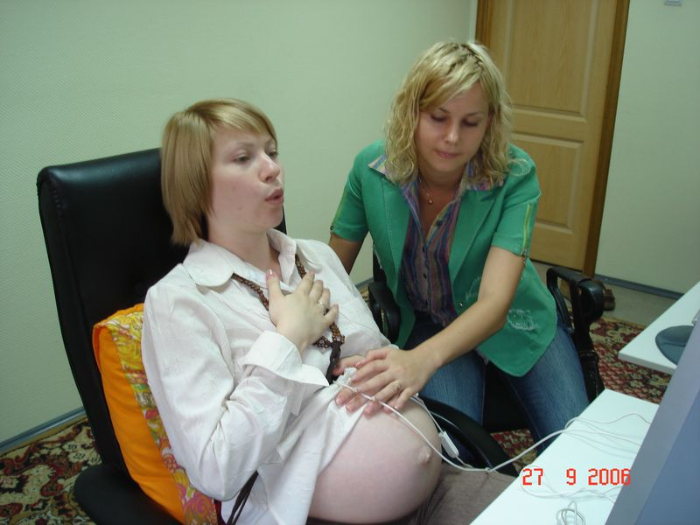
УНИКАЛЬНАЯ ПСИХОФИЗИОЛОГИЧЕСКАЯ МЕТОДИКА ПОДГОТОВКИ К РОДАМ
На базе Центра «Ладо» можно пройти индивидуальную психофизиологическую подготовку беременных к родам по программе «Амалтея». Методика имеет оздоровительно-профилактическую направленность и реализуется с помощью программно-аппаратного комплекса, разработанного научно-производственной фирмой «Амалтея» г. Санкт-Петербург, 2000 г. Автор методики кандидат психологических наук Ледина В.Ю.
На данный момент подготовка беременных по программе «Амалтея» в г. Полевском ведется только в центре «Ладо», и является уникальной.

ЧТО ВКЛЮЧАЕТ В СЕБЯ ПРОГРАММА:
—Обучение необходимым навыкам дыхания, расслабления для периода схваток (обезболивание родов),
—Обучение дыханию и мышечному напряжению в периоде потуг (профилактика родового травматизма),
—Нормализация психоэмоцианального состояния женщин во время беременности, формирование оптимального настроя на благополучное течение беременности и естественный ход родов.
Эффективность подготовки по методике «Амалтея» является статистически доказанной, и подтвержденной многолетними годами практики. Программа утверждена МИНЗДРАВОМ РФ.
Узнать более подробную информацию по программе психофизиологической подготовки к родам, задать интересующие вопросы, и записаться на занятия можно по телефону: 8-902-263-38-49
или по адресу ул. Черемушки,24 каб. 17
Консультация специалиста по вопросам проведения программы бесплатна.
Стоимость коррекции процессов саморегуляции посредством компьютерной программы «Амалтея» для беременных (курс 10 занятий) составляет 1700 руб.

